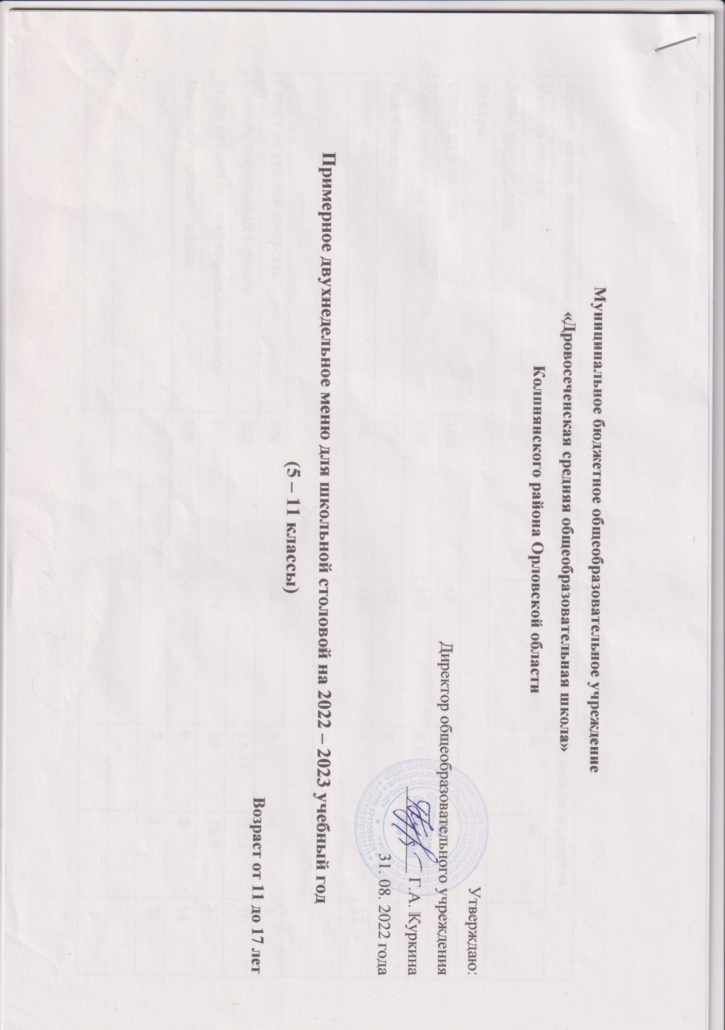

Прием пищи, наименование блюда | Масса порции(г) | Энергетическая ценность (ккал) | Пищевые вещества (г)
Неделя первая |  |  | Б | Ж | У
День: понедельник
Завтрак
Салат из моркови | 100 | 68 | 1 | 0 | 15
Каша молочная манная | 350 | 178 | 6.6 | 6.21 | 23
Чай с сахаром | 200 | 60 | 0 | 0 | 15
Батон | 40 | 100 | 2 | 1 | 11
Обед
Салат из свежей капусты | 100 | 40 | 2 | 6 | 5
Суп картофельный с рисом | 250 | 176 | 13.17 | 5.55 | 19
Рыба отварная с картофельным пюре | 100/200 | 334 | 19 | 16.3 | 37
Компот из свежих яблок | 200 | 61 | 0 | 0 | 14
Хлеб | 70 | 168 | 3 | 1 | 20

Прием пищи, наименование блюда | Масса порции(г) | Энергетическая ценность (ккал) | Пищевые вещества (г)
Неделя первая |  |  | Б | Ж | У
День: вторник
Завтрак
Салат витаминный | 100 | 67 | 1.3 | 10 | 5.7
Каша рисовая вязкая | 300 | 153 | 4 | 6 | 1
Кофейный напиток | 200 | 59 | 0.15 | 3 | 10
Батон | 40 | 100 | 2 | 1 | 11
Обед
Салат из столовой свеклы | 100 | 89 | 1.5 | 5.5 | 8.4
Суп полевой на мясном бульоне | 250 | 176 | 13.17 | 7 | 19
Куры отварные, рис отварной, соус | 250 | 652,5 | 30.62 | 33.75 | 55.25
Компот из черной смородины | 200 | 92 | 2 | 0 | 27
Хлеб | 70 | 168 | 3 | 1 | 20

Прием пищи, наименование блюда | Масса порции(г) | Энергетическая ценность (ккал) | Пищевые вещества (г)
Неделя первая |  |  | Б | Ж | У
День: среда
Завтрак
Оладьи с маслом и сахаром | 160 | 289.7 | 7 | 6.9 | 48.9
Чай с сахаром | 200 | 60 | 0 | 0 | 15
Батон | 40 | 100 | 2 | 1 | 11
Обед
Огурец соленый | 100 | 24 | 1.68 | 0 | 0.36
Щи из свежей капусты | 250 | 126 | 2 | 5.56 | 16.09
Гуляш с макаронами | 275 | 271 | 7 | 20 | 16
Кисель фруктовый | 200 | 122 | 1 | 0 | 29
Хлеб | 70 | 168 | 3 | 1 | 20

Прием пищи, наименование блюда | Масса порции(г) | Энергетическая ценность (ккал) | Пищевые вещества (г)
Неделя первая |  |  | Б | Ж | У
День: четверг
Завтрак
Икра свекольная | 100 | 130 | 2 | 8 | 7
Каша рисовая с маслом и сахаром | 310 | 210 | 9 | 34 | 3
Чай с сахаром | 200 | 60 | 0 | 0 | 15
Батон | 40 | 100 | 2 | 1 | 11
Обед
Салат из свежей капусты | 100 | 40 | 2 | 4 | 6
Суп вермишелевый на м/к бульоне | 250 | 150 | 2.08 | 3.25 | 22.66
Рыба тушеная с овощами, рис | 100/200 | 343 | 17 | 18 | 19
Компот из черной смородины | 200 | 92 | 2 | 0 | 27
Хлеб | 70 | 168 | 3 | 1 | 20

Прием пищи, наименование блюда | Масса порции(г) | Энергетическая ценность (ккал) | Пищевые вещества (г)
Неделя первая |  |  | Б | Ж | У
День: пятница
Завтрак
Помидор соленый | 100 | 14 | 1 | 0 | 1
Картофельное пюре | 200 | 190.94 | 4.34 | 8.04 | 28.10
Кофейный напиток | 200 | 59 | 0.15 | 3 | 10
Батон | 40 | 100 | 2 | 1 | 11
Обед
Винегрет | 100 | 61 | 1 | 3 | 8
Рассольник «Ленинградский» со сметаной | 250/10 | 119.68 | 4.08 | 9.04 | 25.9
Сосиска отварная с макаронами, соус | 255/200/50 | 398 | 4.03 | 5.66 | 22.21
Чай с сахаром | 200 | 60 | 0 | 0 | 15
Хлеб | 70 | 168 | 3 | 1 | 20

Прием пищи, наименование блюда | Масса порции(г) | Энергетическая ценность (ккал) | Пищевые вещества (г)
Неделя вторая |  |  | Б | Ж | У
День: понедельник
Завтрак
Салат из моркови | 100 | 68 | 1 | 0 | 14
Каша молочная манная | 300 | 178 | 6.6 | 6.21 | 23
Чай с сахаром | 200 | 60 | 0 | 0 | 15
Батон | 40 | 100 | 2 | 1 | 11
Обед
Икра свекольная | 100 | 130 | 8 | 7.99 | 8.33
Суп картофельный с горохом на м/к бульоне | 250 | 144 | 3 | 5 | 7
Жаркое по-домашнему | 300 | 384.5 | 17.52 | 15.2 | 36.13
Кисель фруктовый | 200 | 122 | 1 | 0 | 29
Хлеб | 70 | 168 | 3 | 1 | 20

Прием пищи, наименование блюда | Масса порции(г) | Энергетическая ценность (ккал) | Пищевые вещества (г)
Неделя вторая |  |  | Б | Ж | У
День: вторник
Завтрак
Каша гречневая с маслом и сахаром | 300 | 197 | 9 | 34 | 11
Чай с сахаром | 200 | 60 | 0 | 0 | 15
Батон с вареньем | 40 | 100 | 2 | 1 | 11
Обед
Огурец соленый | 100 | 33 | 2.8 | 0 | 0.6
Борщ из свежей капусты | 250 | 152 | 2.16 | 3.08 | 15.09
Плов с мясом | 300 | 297 | 13 | 19 | 7.86
Чай с сахаром | 200 | 60 | 0 | 0 | 15
Хлеб | 70 | 168 | 3 | 1 | 20

Прием пищи, наименование блюда | Масса порции(г) | Энергетическая ценность (ккал) | Пищевые вещества (г)
Неделя вторая |  |  | Б | Ж | У
День: среда
Завтрак
Каша пшенная молочная с маслом и сахаром | 160 | 284 | 2.5 | 6.4 | 9.3
Чай с сахаром | 200 | 60 | 0 | 0 | 15
Батон | 40 | 100 | 2 | 1 | 11
Обед0
Суп картофельный с рыбой | 250 | 106 | 9.2 | 4.4 | 17.9
Капуста тушеная с мясом | 300 | 186 | 5.7 | 3.9 | 19
Напиток из варенья | 200 | 84 | 2 | 0 | 24
Хлеб | 70 | 168 | 3 | 1 | 20

Прием пищи, наименование блюда | Масса порции(г) | Энергетическая ценность (ккал) | Пищевые вещества (г)
Неделя вторая |  |  | Б | Ж | У
День: четверг
Завтрак
Салат витаминный | 100 | 67 | 1.3 | 10 | 5.7
Макароны с маслом и тертым сыром | 200 | 320 | 16.48 | 21.13 | 46.78
Чай с сахаром | 200 | 60 | 0 | 0 | 15
Батон | 40 | 100 | 2 | 1 | 11
Обед
Помидор соленый | 100 | 14 | 0.66 | 0 | 0.22
Суп картофельный с фасолью | 250 | 144 | 4.2 | 5.6 | 7.8
Сосиска отварная с гречкой, соус | 300 | 452 | 12.7 | 10.6 | 23.4
Какао | 200 | 162 | 2.89 | 5.33 | 36
Хлеб | 70 | 168 | 3 | 1 | 20

Прием пищи, наименование блюда | Масса порции(г) | Энергетическая ценность (ккал) | Пищевые вещества (г)
Неделя вторая |  |  | Б | Ж | У
День: пятница
Завтрак
Каша перловая с маслом и сахаром | 300 | 140 | 9 | 34 | 3
Кисель фруктовый | 200 | 122 | 1 | 0 | 29
Батон | 40 | 100 | 2 | 1 | 11
Обед
Огурец соленый | 100 | 24 | 1.68 | 0 | 0.36
Щи из свежей капусты с картофелем на м/к бульоне | 250 | 126 | 4 | 6.66 | 18.13
Гуляш с макаронами | 375 | 364 | 11 | 22.4 | 18.2
Чай с сахаром | 200 | 60 | 0 | 0 | 15
Хлеб | 70 | 168 | 3 | 1 | 20

